Akut appendicit - handläggning

Bakgrund, syfte och mål
Bakgrund
Livstidsprevalens 7 %. Vanligast mellan 10 – 25 år, men förekommer i alla åldrar. Dödlighet i appendicit är låg men stiger med ökande ålder. Vid 80 års ålder, ca 5 per 100 operationer. Perforation ger en fördubblad mortalitetsrisk. De flesta som perforerat har gjort det redan innan de kommer till sjukhus.
Etiologi
Orsakas i en tredjedel av obstruktion av lumen. Exempelvis av en fekalit. Sekretproduktion → ökat tryck →ischemi → perforation och peritonit. Flegmonös appendicit drabbar inte alla tarmväggslager; gangränös drabbar alla. Spekulationer om infektiös genes förekommer men etiologin är sannolikt multifaktoriell. Direkt trauma kan också utlösa inflammationen.
Symtomatologi
Börjar ofta med måttlig och diffus buksmärta centralt eller ovan naveln. Relativt snabbt förlopp, vanligen 24 -48 h. Patienten har varierande symtombild med allmän sjukdomskänsla, nedsatt aptit, illamående, kräkning, förstoppning eller diarré. Av inflammationen sker en peritoneal retning och man kan få den karakteristiska ”smärtvandringen” (60 %) ned mot höger fossa. Rörelsekorrelerad smärta är vanligt men kan saknas om appendix ligger retrocekalt eller i lilla bäckenet. Graden av inflammation kan leda till perforation och därmed en mer avancerad symtombild med lokal peritonit. Abcessbildning kan ske vilket ibland kan palperas som en resistens. Subfebrilitet runt 38 grader är vanligt men inte obligat; hög feber >38,5 grader kan tala för en mer avancerad appendicit. Appendix läge kan göra att symtomen kan likna de vid bland annat pyelonefrit, cholecystit eller salpingit. Om inflammationen retar uretär eller urinblåsa kan man se utslag på urinsticka med vita och röda blodkroppar. Symtomen kan också misstolkas som gastroenterit, förstoppning eller urinvägsinfektion.
Syfte/Mål
Rutinen syftar till förbättrad handläggning av patienter med misstänkt appendicit, för att genomföra operation eller vidare diagnostik på rätt indikation.
AIR-score
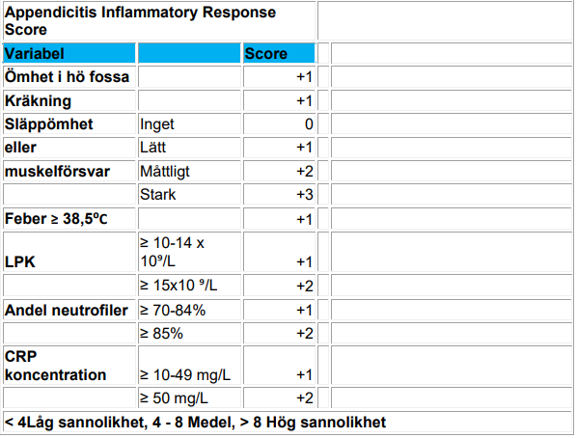

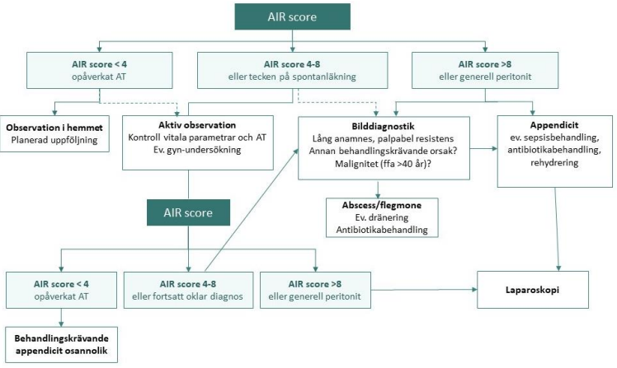

Vid operationsindikation tar operatören ställning till operationsmetod, öppen/laparoskopisk och patienten operationsmarkeras och anmäls i Orbit. Ofta utförs laparoskopisk operation om ej kontraindicerat. Vid septiska symtom behandlas patient enligt rutin direkt med odlingar och intravenös antibiotika som täcker tarmflora.
Antibiotikaterapi
- Ingen postoperativ antibiotika bör ges vid operation av okomplicerad appendicit (⊕⊕⊕⊕).
- Postoperativ antibiotika bör ges efter operation för komplicerad appendicit. Definitionerna för gangränös och perforerad appendicit varierar kraftigt vilket gör studier svårtolkade. Det finns troligtvis ingen vinst med postoperativ antibiotikabehandling vid gangränös appendicit (⊕⊕), men på grund av det osäkra evidensläget rekommenderas ett dygns postoperativ antibiotika.
- Postoperativ antibiotika bör ges efter operation för perforerad appendicit, framför allt om tillräcklig ”source control” inte erhållits. Starta antibiotikabehandling direkt vid misstanke och fortsätt i 3–5 dagar efter operation (⊕⊕⊕). Behandlingen kan gå över till ett peroralt alternativ så fort kliniken tillåter (⊕⊕). Påbörja behandling med piperacillin 4gram 3 gånmger per dygn och gå över till amoxicillin/klavulansyra875/125 mg x 3 po + metronidazol 400 mg x 3 po, sammanlagt i 3–5 dygn.

Rekommenderad profylax och postoperativ antibiotikabehandling vid akut appendicit
Population | Profylax* | Gangränös | Perforerad**
Vuxna | trimetoprim/sulfametoxazol  (16  mg/ml+80 mg/ml) 10 ml x 1 iv +  metronidazol 1,5 iv  eller  enbart metronidazol 1,5 g iv | piperacillin/tazobactam 4 g iv, 3 postoperativa  doser | piperacillin/tazobactam  4 g x 3 iv  eller  amoxicillin/klavulansyra 875/125 mg x 3 po + metronidazol 400 mg x  3 po,  sammanlagt 3–5 dygn
Barn | 6 månader till 5 år:  trimetoprim/sulfametoxazol (16 mg/ml+80 mg/ml) 2,5 ml iv + metronidazol 20 mg/kg iv  6–12 år: trimetoprim/sulfametoxazol  (16 mg/ml+80 mg/ml) 5 ml iv + Metronidazol 20 mg/kg iv  Över 12 år: trimetoprim/sulfametoxazol (16mg/ml+80 mg/ml)10 ml iv+metronidazol 20 mg/kg iv  eller  enbart metronidazol 20  mg/kg | 2–12 år:  100 mg  piperacillin/12,5 mg tazobaktam per kg kroppsvikt, 3 postoperativa doser | 2–12 år:  100 mg  piperacillin/12,5mg tazobaktam per kg  kroppsvikt/var 8:e  timme
Gravida | cefuroxim 1,5 g x 1 iv + metronidazol 1,5 g x 1 iv | piperacillin/tazobactam 4 g iv, 3 postoperativa  doser | piperacillin/tazobactam  4 g x 3 iv  eller  amoxicillin/klavulansyra 875/125 mg x 3 po + metronidazol 400 mg x 3 po, sammanlagt 5 dygn
*) Vid sulfaallergi: cefuroxim 1,5 g x 1 iv; **alternativ till den perorala behandlingen är ciprofloxacin 500mg x 2 och metronidazol 400 mg x 3, eller ciprofloxacin 500 mg x 2 och klindamycin 300 mg x 3, eller trimetoprim/sulfametoxazol 160/800 mg x 2.

